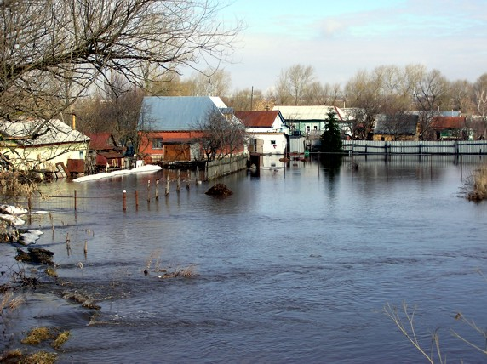
Правила безопасного поведения на водоёмах

и вблизи них во время весеннего паводка.
Приближается время весеннего паводка. Этот период очень ответственный для педагогов и, в первую очередь, для родителей, так как наибольшую опасность он представляет для детей. Больше всего несчастных случаев весной на водоемах происходит именно с ними. Чувство опасности у ребенка слабее любопытства. Оставаясь без присмотра родителей и старших, дети часто позволяют себе шалости у реки, даже пробуют кататься на льдинах. Долг каждого взрослого - немедленно остановить детей, предотвратить беду и здесь абсолютно не важно, ваш это ребенок или совершенно незнакомый малыш.
Поэтому в этот период следует помнить: детям дошкольного возраста находиться одним около водоемов весной, впрочем, как и в другое время года, строго запрещается! Объясните ребенку, что недопустимы любые игры на льду в период вскрытия рек. Во время паводка и ледохода так же опасно находиться на обрывистом берегу, так как быстрое течение воды подмывает и рушит его. Возможны обвалы. Остерегайтесь любоваться вместе с детьми весенним ледоходом с обрывистых берегов. Так же объясните ребенку, что если он оказался свидетелем несчастного случая на любом водоеме, то пусть не пугается, не убегает домой, а громко зовет на помощь взрослых.
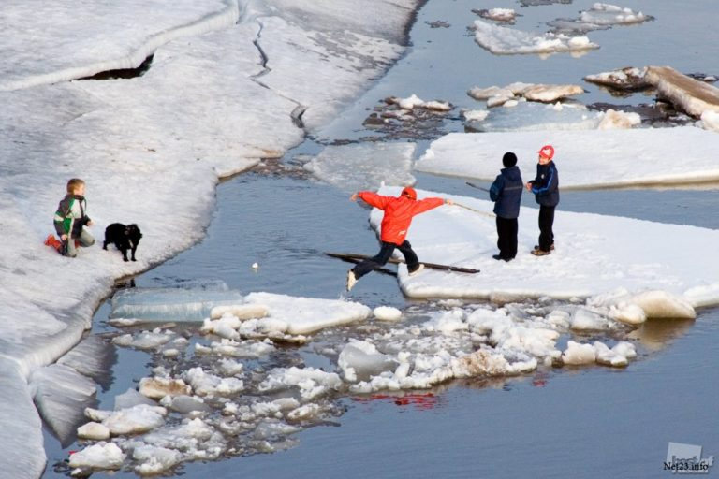
Правило поведения на реках и водоемах во время весеннего половодья и прохождения паводковых вод для дошкольника может быть только одно - не приближаться к ним без взрослых!
Уважаемые родители, помните, что лучший урок безопасного поведения для ребенка - это личный пример взрослого!
НЕ ПОДВЕРГАЙТЕ СВОЮ ЖИЗНЬ И ЖИЗНЬ ВАШИХ ДЕТЕЙ ОПАСНОСТИ! НЕ ВЫХОДИТЕ В ПЕРИОД ПАВОДКА НА ВОДОЁМЫ!

